CIRCULAR EXTERNA

SGF-0977-2017-SGF-PUBLICO
28 de marzo del 2017

A TODAS LAS ENTIDADES SUPERVISADAS POR LA SUPERINTENDENCIA GENERAL DE ENTIDADES FINANCIERAS (SUGEF)

Asunto: Cambios en el Sistema del Centro de Información Crediticia (CIC) y el Sistema de Captura, Verificación y Carga de Datos (SICVECA)

El Superintendente General de Entidades Financieras,

Considerando que:

- El Consejo Nacional de Supervisión del Sistema Financiero en el Artículo 12, del acta de la sesión 1251-2016, celebrada el10 de mayo del 2016, aprobó el ACUERDO SUGEF 15-16 "Reglamento sobre Gestión y Evaluación del Riesgo de Crédito para el Sistema de Banca para el Desarrollo", el cual fue publicado en el Alcance N° 97 del 14 de junio del 2016, del Diario Oficial La Gaceta N° 114.

- El artículo 34 de la Ley N° 9274 "Reforma Integral de la Ley N° 8634, Ley del Sistema de Banca para el Desarrollo, y Reforma de otras leyes", establece que la SUGEF llevará un registro de los usuarios y beneficiarios del SBD, donde se incluirá el récord crediticio y demás información financiera relevante, el cual será accesible a los integrantes de este sistema para fines de la gestión de crédito, conforme a los principios y objetivos de esta ley.

- Con el fin de atender los aspectos considerados en los puntos anteriores, es necesario realizar cambios en el reporte crediticio del Centro de Información Crediticia y realizar algunos ajustes en el SICVECA.

Dispone:

Comunicar a las entidades usuarias de los sistemas indicados, la suspensión del servicio del Centro de Información Crediticia (CIC) y del Sistema de Captura, Verificación y Carga de Datos, durante el sábado 1º de abril del 2017, desde las ocho y hasta las dieciocho horas.

Para consultas pueden comunicarse con:

Nombre del Contacto | Teléfono | Email
Natalia Mclean Araya | 2243-4938 | nmclean@sugef.fi.cr
Deyma M. Camacho Valerio | 2243-4924 | dcamacho@sugef.fi.cr

Atentamente,
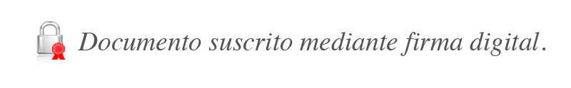

Javier Cascante Elizondo
Superintendente

Unidad Generadora: Usuario Centro Información Crediticia
Categoría: Sistema del Centro de Información Crediticia

Fecha de control: 30/04/2017

